招标代理机构线上培训操作指南
（特别注意红字部分）

- 注册及登录
1、使用浏览器打开网址：https://www.hbggzyfwpt.cn/dengludenglu ，点击右下角【立即注册】进行代理机构注册：
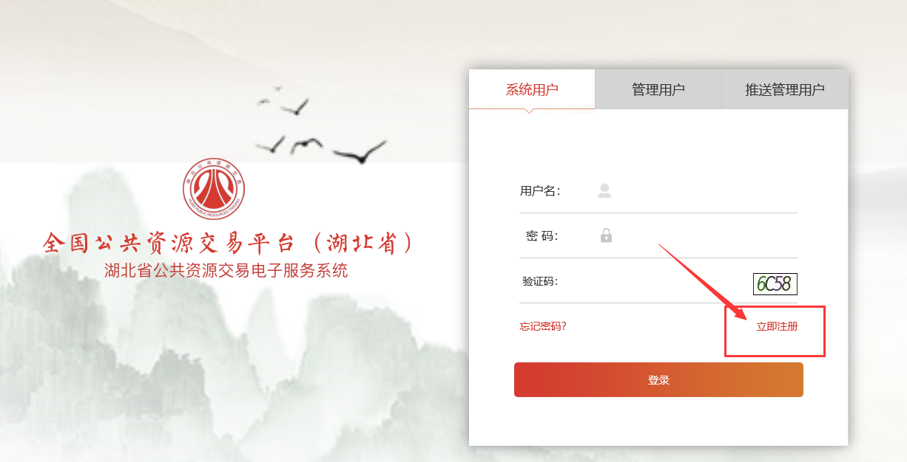

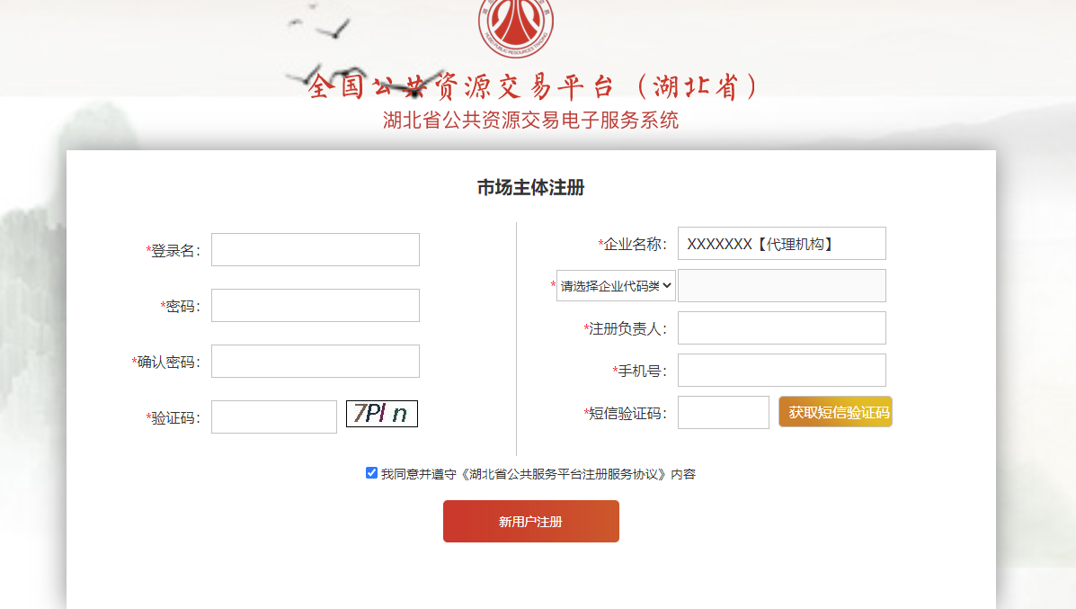
（注意：为便于统计，企业名称填写为企业实际名称+【代理机构】）
二、登录后进入服务平台在线培训系统模块

- 点击在线学习栏目后，跳转到在线学习专题列表页，点击需要学习的专题名称（本次培训专题名称为：招标代理机构培训专题），进入课程列表。
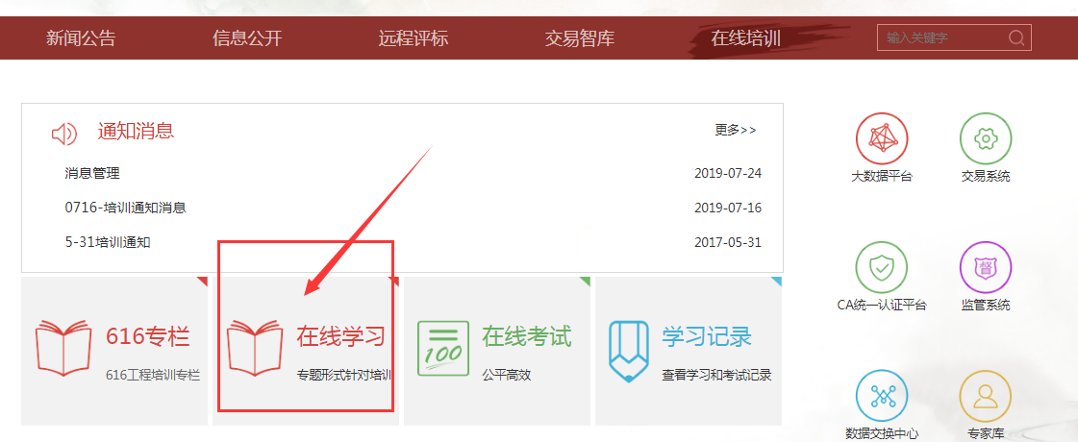
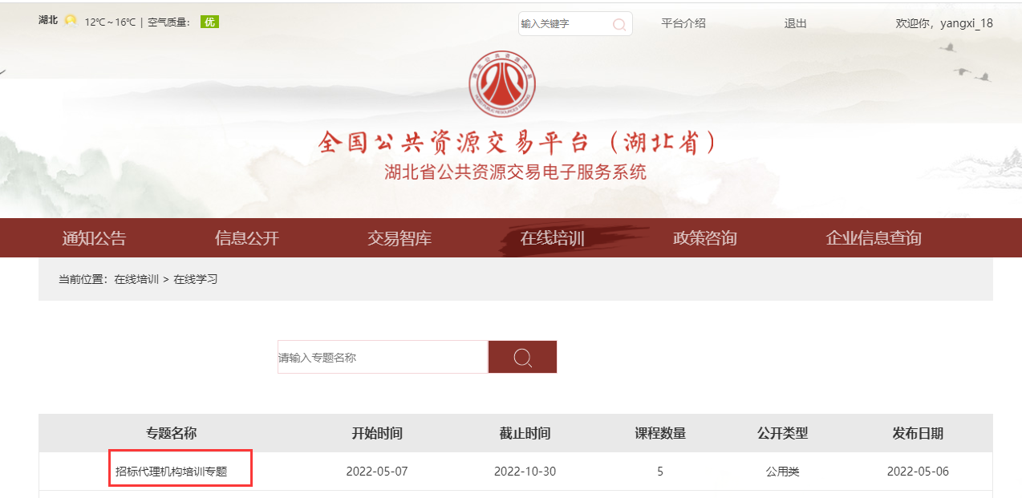

- 在课程列表页，在需要学习的课程后点击选课，选课完成后，进入课程进行学习：
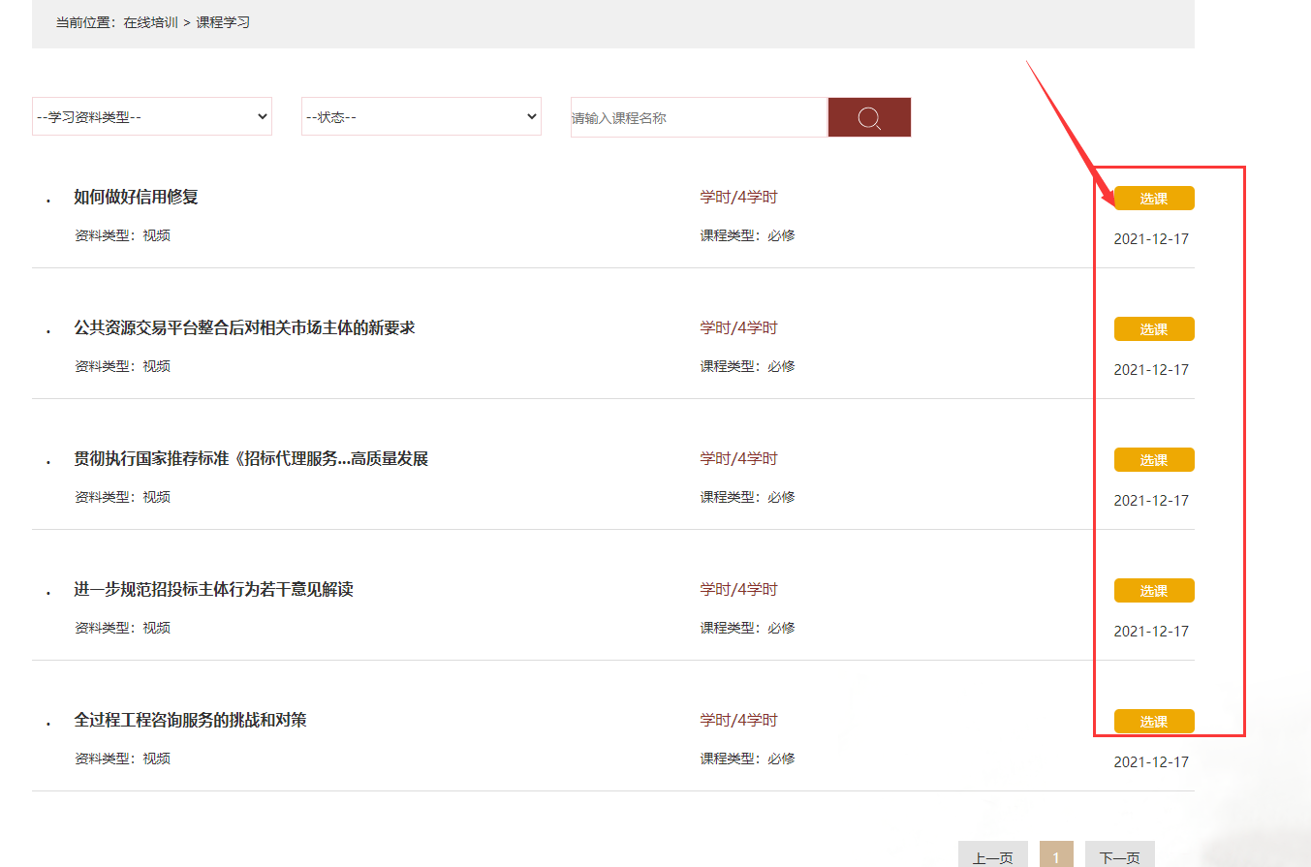
3、选课按钮点击后，变成学习按钮，点击学习按钮
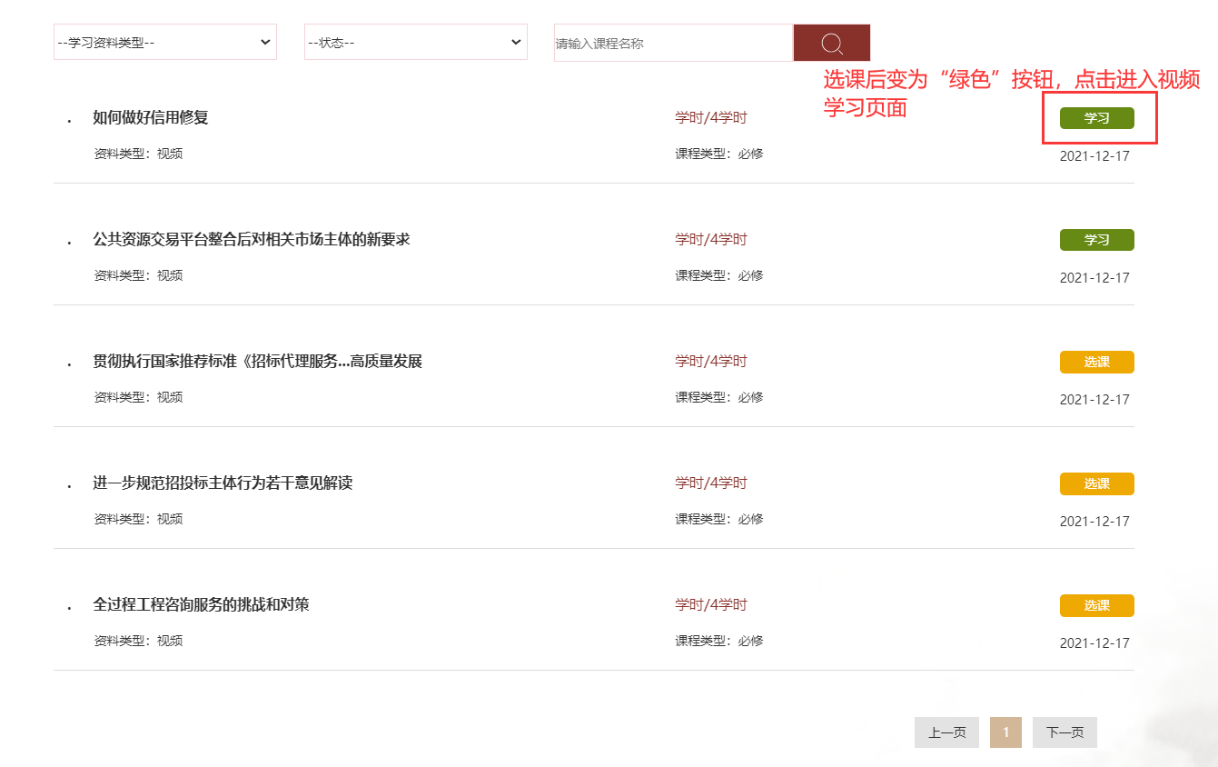

4、点击学习按钮后，进入课程详情页，点击播放视频。（视频进度不可拖动），包含多个视频请依次点击学习，一个视频学习完毕后点击下一个学习。
注意：视频播放过程中不能退出，系统不保存播放进度，【返回】按钮不能随意点击，点击会返回列表页。
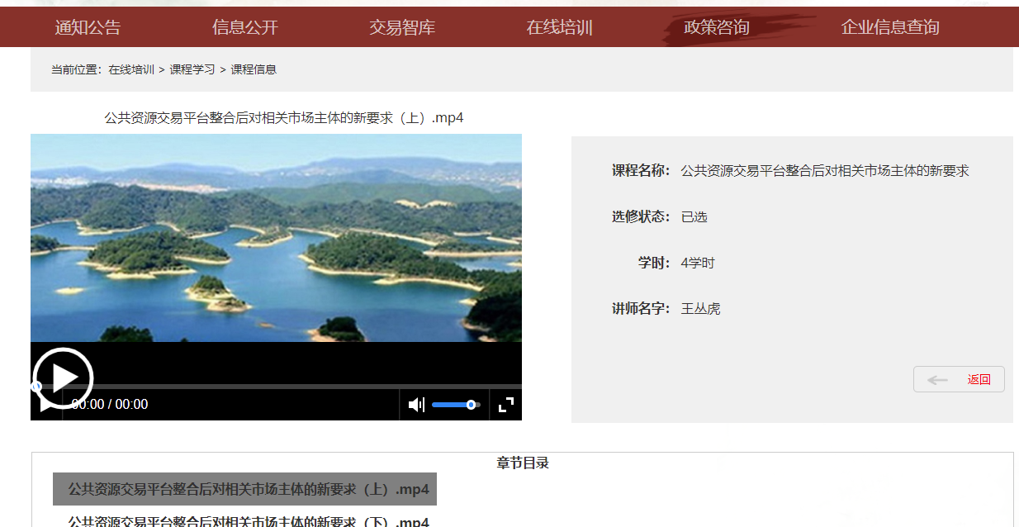

学习全部完毕后，点击【学习完毕】按钮：

